**Vẽ tiếp sức - Trò chơi cắm trại ngoài trời thú vị**

Trò chơi đơn giản nhưng có thể giúp bầu không khí sôi động và mang lại tiếng cười cho cả nhóm. Muốn thực hiện trò chơi, đội bạn cần ít nhất 10 người, chia thành 2 đội và có bút - giấy trắng. Hai đội sẽ đứng thành 2 hàng dọc và bắt đầu trò chơi. Người đầu tiên sẽ nhận được đáp án từ trọng tài và vẽ lại đáp án đó rồi truyền cho người thứ 2. Người thứ 2 sẽ vẽ lại đáp án của người thứ nhất và đưa cho người thứ 3. Cứ như vậy cho đến người cuối cùng và đây cũng là đáp án của trọng tài.

Trò chơi này tạo ra nhiều tiếng cười, sự thấu hiểu giữa các thành viên trong đội nhóm. Trò chơi này không chỉ tổ chức khi cắm trại mà còn được dùng trong các buổi đào tạo Workshop, sự kiện,...

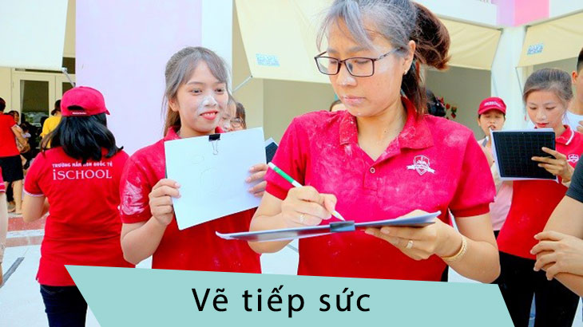

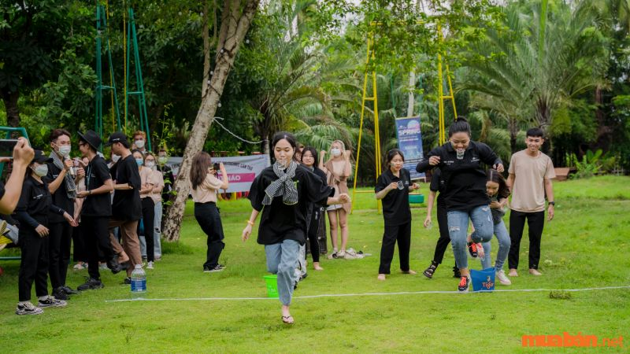

*Dụng cụ đơn giản nhưng vẽ tiếp sức lại giúp các thành viên trong nhóm thấu hiểu nhau hơn*